TEMA DE LA SEMANA: LOS 5 SENTIDOS – PREESCOLAR

Institución:
Grupo: 4 años a 5 años y 11 meses
Clase:
Maestro):

PUNTO DE PARTIDA:

El trabajo propuesto sobre el tema "Los 5 Sentidos" se centrará en la experiencia sensorial y en el reconocimiento del cuerpo como instrumento para descubrir el mundo. Las actividades se diseñaron para ser lúdicas, interactivas y acordes con la etapa de desarrollo de los niños en edad preescolar, respetando sus necesidades de movimiento, experimentación y expresión.
Cada día de la semana, se explorará un sentido mediante experiencias prácticas y significativas que despiertan la curiosidad, el interés y la percepción de los niños sobre sí mismos y su entorno. La sala se preparará de forma acogedora y estimulante, con espacios organizados para promover la interacción con diferentes estímulos visuales, auditivos, táctiles, olfativos y gustativos.
Este enfoque amplía la conciencia corporal del niño, promueve el desarrollo del lenguaje, fomenta el autocuidado y contribuye a la construcción de la identidad a través de sensaciones, recuerdos y vínculos emocionales.

ASUNTOS:

• Reconocimiento de los cinco sentidos: vista, oído, tacto, gusto y olfato;
• Funciones de cada sentido y su importancia para el cuerpo humano;
• Identificación de las partes del cuerpo relacionadas con cada sentido (ojos, oídos, nariz, lengua y manos);
• Exploración de sonidos ambientales e instrumentos musicales;
• Observar colores, formas y detalles a través de la vista;
• Exploración táctil de objetos con diferentes texturas, temperaturas y consistencias;
• Experimentar con alimentos que tengan diferentes sabores (dulce, salado, ácido y amargo);
• Percepción y comparación de olores utilizando materiales aromáticos y naturales;
• Asociación entre los sentidos y las acciones cotidianas (ver, oír, tocar, oler, gustar);

OBJETIVOS DEL PROFESOR - OBJETIVOS DOCENTES:

Proporcionar a los niños experiencias sensoriales significativas que fomenten la conciencia de su propio cuerpo y la interacción con el entorno a través de la vista, el oído, el tacto, el gusto y el olfato. Estimular la escucha atenta, la observación, el tacto curioso y el gusto consciente.

y el sensible sentido del olfato como formas de ampliar el conocimiento y la relación con el mundo que nos rodea.
Ofrecer un entorno estimulante con materiales diversos y accesibles que despierten la curiosidad natural de los niños, fomenten la investigación y valoren sus descubrimientos individuales y colectivos. Estimular la participación activa en las actividades, respetando el ritmo de cada niño y promoviendo la autonomía en sus decisiones y acciones.
Ampliar vocabulario y fomentar diferentes formas de expresión – oral, física, artística y emocional – a partir de las sensaciones experimentadas en cada actividad.

DERECHOS DE APRENDIZAJE:

- Vivir juntos
- Para jugar
- Para participar
- Explorar,
- Expresar
- Conocerse a uno mismo

ÁREAS DE EXPERIENCIA:

- El yo, el otro y nosotros.
- Cuerpo, gestos y movimientos.
- Líneas, sonidos, colores y formas.
- Escuchar, hablar, pensar e imaginar.
- Espacios, tiempos, cantidades, relaciones y transformaciones

OBJETIVOS DE APRENDIZAJE Y DESARROLLO (CÓDIGOS ALFANUMÉRICOS):

(EI03EO01) Demostrar empatía hacia los demás, reconociendo que las personas tienen diferentes sentimientos, necesidades y formas de pensar y actuar.
(EI03EO02) Actuar con independencia, con confianza en sus capacidades, reconociendo sus logros y limitaciones.
(EI03EO03) Ampliar las relaciones interpersonales, desarrollando actitudes de participación y cooperación.
(EI03EO05) Demostrar aprecio por las características de su cuerpo y Respete las características de los demás (niños y adultos) con quienes interactúa.
(EI03CG01) Crear diversas formas de expresión de sentimientos, sensaciones y emociones con el cuerpo, tanto en situaciones cotidianas como en el juego, la danza, el teatro, la música.
(EI03CG02) Demostrar control y uso apropiado de su cuerpo en juegos y actividades, escucha y narración de cuentos, actividades artísticas, entre otras posibilidades.
(EI03CG05) Coordinar sus habilidades manuales para satisfacer adecuadamente sus intereses y necesidades en diversas situaciones.
(EI03TS01) Utilizar sonidos producidos por materiales, objetos e instrumentos musicales durante juegos de simulación, representaciones, creaciones musicales y fiestas.
(EI03TS02) Expresarse libremente a través del dibujo, la pintura, el collage, el plegado y la escultura, creando producciones bidimensionales y tridimensionales.
(EI03TS03) Reconocer las cualidades del sonido (intensidad, duración, altura y timbre), utilizándolas en sus producciones sonoras y al escuchar música y sonidos.
(EI03EF01) Expresar ideas, deseos y sentimientos sobre sus experiencias, a través del lenguaje oral y escrito (escritura espontánea), fotografías, dibujos y otras formas de expresión.
(EI03ET02) Observar y describir los cambios en diferentes materiales resultantes de acciones sobre ellos, en experimentos que involucran fenómenos naturales y artificiales.
(EI03ET04) Registrar observaciones, manipulaciones y mediciones, utilizando múltiples lenguajes (dibujo, registro por números o escritura espontánea), en diferentes soportes.
(EI03ET05) Clasificar objetos y figuras según sus semejanzas y diferencias.

Acciones planificadas diariamente:

Dando la bienvenida a los niños:
Organizando rincones con distintos tipos de materiales como metal, plástico, madera y...
Se proporcionan objetos estructurados y no estructurados para que los niños puedan jugar y no permanezcan inactivos durante el período de acogida.

ESCRIBIENDO LA AGENDA DIARIA:
Tome notas de las actividades del día para que los niños puedan identificar la rutina para cada momento de antemano.

TIEMPO ESTIMADO:___________

RUTINA DIARIA:
- Rutina diaria
- Mesa redonda
- Rueda cantada
- Tiempo de lectura
- Llamada rápida
- ¿Cuantos somos?
- Tiempo
- Calendario
- Acuerdos de clase

ORGANIZACIÓN DEL GRUPO INFANTIL:
Organice a los niños en círculo, sentados en la colchoneta o en sus lugares, para que todos puedan verse e interactuar con sus compañeros. El formato de círculo es ideal para compartir e intercambiar actividades, ya que garantiza que todos estén en igualdad de condiciones y tengan visibilidad.

EVALUACIÓN:

En la educación infantil, la evaluación es un proceso cuidadoso y reflexivo que busca monitorear el desarrollo integral del niño. Debe basarse en observaciones sensibles y respetar el ritmo individual de cada niño, valorando el proceso de aprendizaje y no solo el resultado final. La función del docente es guiar, apoyar y celebrar los logros de los niños, siempre en colaboración con las familias .

LUNES
__/__/______

ACTIVIDAD 1
PRESENTACIÓN DEL TEMA

MATERIALES
Historia: Visión – ¡Puedo ver!
Actividades impresas:
Vídeo: Visión – Angelitos de la Esperanza

PREGUNTAS ORIENTADORAS
- ¿Para qué sirven nuestros ojos?
- ¿Qué podemos ver a nuestro alrededor?
- ¿Cómo sería el mundo si no pudiéramos ver?
- ¿Todas las personas ven las cosas de la misma manera?

La vista es el sentido que usamos para ver el mundo que nos rodea. A través de los ojos, podemos percibir colores , diseños, formas, tamaños y todo lo que está cerca o lejos de nosotros. Es a través de la vista que reconocemos a nuestros seres queridos, nuestros juguetes favoritos, animales, flores y todo lo que nos llena de alegría.
¡Hoy, un día de descubrimiento con la vista! Observemos con atención las cosas de nuestra habitación, encontremos objetos ocultos, fijémonos en los colores que más nos gustan y prestemos atención a los detalles que a veces pasan desapercibidos.

ACTIVIDAD 2
HISTORIA: VISIÓN - ¡PUEDO VER!

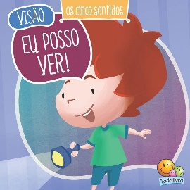
AUTOR: SUELEN KATERINE A. SANTOS

¿Te has parado a pensar alguna vez en cómo logramos ver el mundo que nos rodea? En "¡Visión! ¡Puedo ver!" , los niños se embarcan en un divertido descubrimiento sobre la importancia de los ojos y todo lo que podemos ver gracias a ellos. Con un lenguaje ligero, ilustraciones encantadoras y situaciones cotidianas, el libro despierta la curiosidad de los niños sobre cómo funciona la visión y su conexión con el cuerpo.
Parte de la colección Cinco Sentidos , este libro invita a los lectores a observar, explorar y comprender cómo nuestro cuerpo nos ayuda a aprender y experimentar el mundo. Lectura esencial para desarrollar la autoconciencia, el cuidado corporal y la percepción sensorial en la primera infancia.

ACTIVIDAD 3
¿Qué hay en el aula?

MATERIALES:
- Lápices de colores o crayones

Paso a paso:
• Presentación de la propuesta: Comience con una discusión grupal con la clase. Pregunte:
- ¿Qué objetos sueles ver y utilizar en el aula?
- ¿Qué materiales utilizamos para aprender, dibujar y almacenar cosas?
Escriba algunas de las respuestas de los niños en la pizarra.
• Explorando las imágenes: Antes de repartir la actividad, muestre las imágenes de la hoja ampliadas o describa cada una con los niños. Pídales que nombren lo que ven y que comenten dónde suelen encontrarlos (en casa, en la escuela, en la calle, etc.).
• Instrucciones de la actividad: Reparta la hoja de trabajo individualmente. Indique a los niños que observen atentamente todos los objetos y que marquen solo los que encuentren. En el aula. Dales tiempo suficiente para que lo hagan con calma y ofréceles apoyo individual según sea necesario.
• Ampliando la reflexión (opcional): Después de la conclusión, promueva un momento de compartir:
- ¿Qué objetos encerraste en un círculo?
- ¿Cuál usas más en la escuela?
- ¿Tienes alguno de estos artículos también en casa?
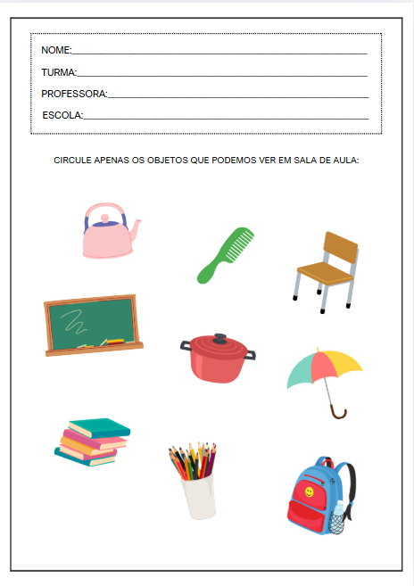

ACTIVIDAD 4
HACIENDO UNA LUPA DIVERTIDA

MATERIALES:
• Plato desechable (o cartón cortado en forma circular)
• Plástico transparente (puede ser de embalaje de juguetes, acetato o una hoja de carpeta de catálogo)
• Tijeras de punta roma
pegamento blanco
• Palitos de helado o pajita
• Lápices de colores o crayones para decorar.
Cinta adhesiva

Paso a paso:
- Conversación inicial: Reúna a los niños en círculo y presente una lupa real o una imagen proyectada. Pregunte:
  - ¿Alguien sabe qué es esto?
  - ¿Para qué se utiliza esta herramienta?
  - "¿Quién crees que usa una lupa a diario?" Explica que una lupa es un instrumento que nos ayuda a observar mejor los detalles de las cosas pequeñas.
- Preparación de la actividad: Diga a los niños que hoy cada uno construirá su propia lupa para jugar a ser científico o explorador. Muéstreles un modelo terminado de una lupa hecha a mano para inspirarlos.

- Conjunto de lupa:
  - Entregue a cada niño un plato desechable (o un círculo de cartón).
  - Indíqueles que recorten el centro, formando un marco circular (si es necesario, prepare este paso de antemano o ayude individualmente).
  - Corte un trozo de plástico transparente un poco más grande que el agujero central y péguelo o sujételo con cinta adhesiva en la parte posterior, de modo que parezca el "cristal" de la lupa.
- Colocación del cable:
  - Entregue el palito de helado o la pajita y ayude a pegarlo a la parte inferior de la lupa, creando el mango de soporte.
  - Espere unos minutos a que se seque.
- Decoración: Ahora, con libertad creativa, cada niño puede decorar su lupa con dibujos, pegatinas, collages o simplemente colorearla con lápices y crayones. ¡Anímalos a hacer algo que refleje su personalidad!
- Exploración con lupas: Organice una expedición de investigación por el aula. Coloque objetos interesantes sobre una mesa o en el suelo (conchas, hojas secas, juguetes pequeños, piedras, texturas, etc.). Anímelos a usar sus lupas para observar cada objeto y describir lo que ven. Haga preguntas como:
  - ¿Qué fue lo que mejor pudiste ver con la lupa?
  - "¿Qué objeto fue el más interesante de observar?"
- Compartir: De regreso al círculo, anime a los niños a compartir lo que más disfrutaron de investigar con sus lupas.
ACTIVIDAD 5

VIDEO: VISIÓN - ANGELITOS DE LA ESPERANZA

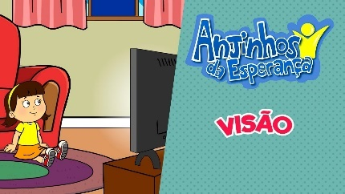
Enlace para acceder al vídeo:
https://www.youtube.com/watch?v=bn4R-VoYiIM
1. Introducción del tema: Reúna a los niños en círculo y presente el tema con una conversación informal. Pregunte:
- ¿Qué parte del cuerpo utilizamos para ver?
- ¿Qué es lo que más te gusta mirar a tu alrededor?

Explícales que ahora van a aprender más sobre los ojos y el sentido de la vista viendo un vídeo muy especial.
2. Presentación en video: Proyecte el video “ Visión – Angelitos de la Esperanza ”. El contenido ofrece explicaciones sencillas, con un lenguaje accesible y musicalidad, que fomentan la comprensión de los niños sobre la función de los ojos y la visión.
3. Discusión posterior al video: Dirija una discusión grupal con preguntas como:
- ¿Qué aprendimos de los personajes del vídeo?
- ¿Qué puedes ver con tus ojos?
ACTIVIDAD 6
¿Qué desapareció?

MATERIALES:
• 5 objetos conocidos y variados ( por ejemplo , lápices de colores, coche de juguete, cuchara, juguete, bloques de construcción)
• Un paño oscuro lo suficientemente grande como para cubrir todos los objetos.
• Mesa o tapete de apoyo
• Un espacio organizado y tranquilo, con la atención centrada en la actividad.

Paso a paso:

• Preparación del entorno: Disponga a los niños para que se sienten en semicírculo alrededor de la mesa o en el suelo, asegurándose de que todos puedan ver los objetos con claridad.

• Presentación de los objetos: Elija 5 objetos que formen parte de la rutina de los niños o que les resulten muy familiares. Colóquelos sobre la mesa y diga: "¡Miren con atención! ¡Juguemos a los detectives y observemos todo con mucho cuidado!". Nombre y señale cada objeto, diciendo: "Aquí tenemos un lápiz, una cuchara, un coche de juguete, un bloque de construcción y una goma de borrar".

• Observación atenta: Dé a los niños un minuto para observar los objetos en silencio. Anímelos a repetir mentalmente los nombres de los objetos e incluso a señalar cada uno al repetirlos.

• Cubrir y quitar: Cubre todos los objetos con la tela y di: "Ahora voy a hacer un truco de magia... ¡Voy a quitar uno de los objetos sin que lo veas! ¿Puedes averiguar qué falta?"

• Misterio en el aire: retira discretamente uno de los objetos de debajo de la tela (sin levantarla completamente) y escóndelo detrás de ti o dentro de una caja.

• Descubrimiento y respuesta: Retiren la tela y pregunten con entusiasmo: «Y ahora, mis pequeños detectives... ¿qué ha desaparecido?». Dénles tiempo a los niños para que piensen, levanten la mano y respondan. Valoren la participación de todos, incluso si la respuesta es incorrecta.
• Repetición del juego: Repite el juego varias veces, cambiando los objetos y permitiendo que algunos niños ayuden a esconderlos. Puedes aumentar el nivel de dificultad añadiendo 6 objetos, por ejemplo.

ACTIVIDAD 7
ACTIVIDAD DE TAREA 1

Cómo completar la actividad:
• Presenta el reto con entusiasmo: Muéstrale la imagen al niño y lee las instrucciones con calma y entusiasmo. Podrías decir: "Ana está buscando todos los animales rojos. ¿Puedes ayudarla?".
• Hable sobre el color rojo: Pídale al niño que mire alrededor de la casa e intente encontrar un objeto rojo (ropa, un juguete, una fruta). Aproveche la oportunidad para reforzar el nombre del color y su apariencia.
• Instrucciones de la actividad: Anime al niño a observar atentamente la imagen y, con un lápiz o crayón, rodee con un círculo rojo todos los animales que encuentre. Dé tiempo y espacio para explorar cada rincón de la escena, observando con calma.
• Siga las preguntas orientadoras:
- ¿Dónde está el primer animal rojo que viste?
- ¿Es realmente rojo o parece otro color?
- ¿Podría haber algo más oculto?
• Nombrar y contar: después de encontrar todos los animales rojos, pregunte:
- ¿Cuantos encontraste?
- ¿Sabes los nombres de estos animales?
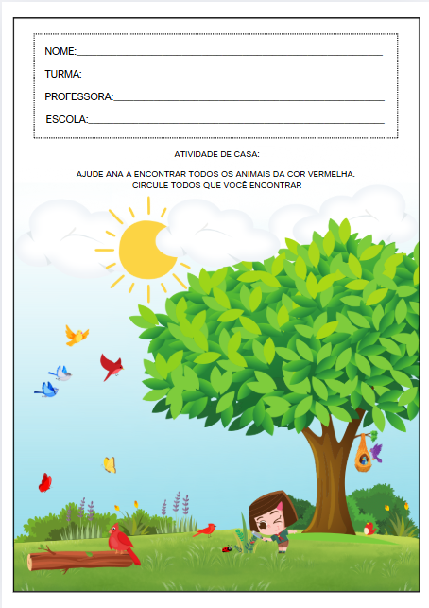

MARTES
__/__/______

ACTIVIDAD 8
PRESENTACIÓN DEL TEMA

MATERIALES
Historia: Audición – ¡Puedo oír!
Actividades impresas
Vídeo: La audición en la educación infantil

PREGUNTAS ORIENTADORAS
- ¿Para qué sirven nuestros oídos?
- ¿Qué podemos escuchar a nuestro alrededor?
- ¿Son todos los sonidos iguales?

La audición es el sentido que nos permite percibir los sonidos del mundo. Con los oídos, podemos oír música, voces, risas, historias, sonidos de la naturaleza, anuncios importantes e incluso sonidos muy tenues. Es a través de la audición que escuchamos a quienes nos hablan, cantamos nuestras canciones favoritas y percibimos sonidos cercanos o lejanos.
Hoy descubriremos la gran ayuda que nos brindan nuestros oídos. Tendremos un día especial para escuchar atentamente, descubrir diferentes sonidos y comprender el significado de cada pequeño ruido. Escucharemos música, imitaremos sonidos de animales e identificaremos ruidos misteriosos.

ACTIVIDAD 9

HISTORIA: AUDICIÓN – ¡PUEDO ESCUCHAR!

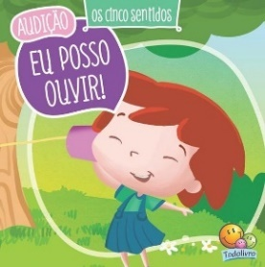
AUTOR: SUELEN KATERINE A. SANTOS

En "¡Oído, oigo!" , se invita a los niños a descubrir cómo nuestros oídos nos ayudan a percibir el mundo a través de los sonidos. Desde el canto de los pájaros hasta el sonido de la lluvia, ¡cada sonido esconde una sorpresa y una lección especial! Con un lenguaje sencillo, ilustraciones encantadoras y situaciones cotidianas de la infancia, el libro enseña, de forma lúdica, la importancia de la audición y su conexión con nuestro cuerpo y nuestras emociones.
colección Cinco Sentidos , que presenta a los niños el funcionamiento del cuerpo humano de forma divertida y educativa. Ideal para desarrollar la autoconciencia, el cuidado corporal y la exploración sensorial en la primera infancia.

ACTIVIDAD 10

¿Cuál reproduce el sonido?

MATERIALES:
- Lápices de colores, rotuladores o crayones

Paso a paso:

1. Momento inicial – Mesa redonda:
Reúne a los niños en círculo y empieza una conversación sobre los sonidos que podemos oír. Di algo como:
Hoy vamos a hablar del sentido del oído, ¡el sentido encargado de percibir los sonidos que nos rodean! ¿Sabías que oímos los sonidos de las cosas cuando vibran?
Haga algunas preguntas para involucrar a los niños:
- ¿Qué sonidos oyes en casa? ¿Qué es lo que más te gusta escuchar?
- ¿Son todos los sonidos iguales? ¡Hay diferentes sonidos de música, animales y objetos!
- ¿Qué instrumento musical conoces? ¿Y qué sonido produce?

2. Realización de la actividad:
Pida a los niños que comiencen la actividad, circulando entre ellos para observar su progreso y ofrecer ayuda si es necesario.
- Consejos para niños:
  - "El tambor hace ruido cuando lo golpeamos con la baqueta. La almohada no hace ruido, así que ¡pintemos el tambor!"
  - "La mariquita no hace el mismo sonido que la guitarra, así que pintemos la guitarra".
  - ¡La maraca hace ruido cuando la movemos! La flor no hace ruido.
Anímelos a prestar atención a los detalles para que puedan distinguir entre los objetos que emiten sonido y los que no.
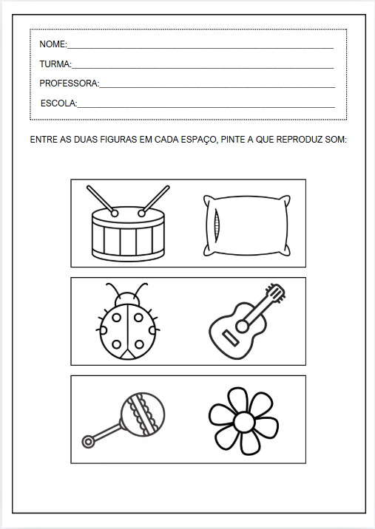
ACTIVIDAD 11
HACIENDO UN TAMBOR

MATERIALES:
• Latas vacías (de leche en polvo, chocolate en polvo o similar, sin tapas y sin rebabas)
Globo #9 (uno por niño)
• Banda elástica grande o cinta adhesiva gruesa
• Brochetas de barbacoa o lápices de madera (para servir como baquetas)
• Bolita de algodón (para pegar a la punta de las baquetas)
• Pegamento caliente (se requiere el uso de un adulto para pegar el algodón)
• Papel de colores, pegatinas o pintura témpera para decorar el tambor.
• Pinceles, lápices de colores o crayones
• Música suave de fondo para crear ambiente.

Paso a paso:

• Momento inicial (mesa redonda):
Reúne a los niños y hablen sobre los sonidos que nos rodean. Di algo como:
¿ Sabías que podemos oír muchas cosas todos los días? Como el canto de los pájaros, la lluvia, la voz de mamá ¡e incluso la música! Hoy vamos a hablar del sentido del oído, ¡nuestro superpoder para escuchar!
Inicie la conversación con preguntas sencillas:
- ¿Qué es lo que más te gusta escuchar?
- ¿Cómo oímos los sonidos?
- ¿Conoces algún instrumento musical?
- "¿Creamos un instrumento juntos?"
Presenta la idea de hacer un tambor artesanal y explica que, además de escuchar música, ¡también aprenderán a hacer sonidos!

• Montaje y decoración:
- Una vez listos los pequeños tambores, proporcione materiales para decorar: papeles de colores, pinturas, pegatinas, etc.
- Deje que cada niño personalice su instrumento como quiera.
- Indíqueles que no cubran la parte superior, por donde sale el sonido.
- Mientras tanto, arma las baquetas usando los palillos y las bolitas de algodón (la parte de algodón deberá ser pegada con silicona caliente por el profesor).

• Exploración sonora (después de la edición):
Reúna a los niños en un círculo con sus tambores y sugiera juegos musicales, como:
- "Toque fuerte, toque suave"
- "Juega como si fueras feliz"
- "Juega cuando yo diga 'ya'"
- Intente formar un pequeño círculo musical, fomentando la escucha y la paciencia.

• Aumentar el valor de la producción:
Pídales que se muestren sus tambores entre sí y digan:
- ¿Qué sonido hace tu tambor?
- "¿Cómo fue construir tu propio instrumento?"

ACTIVIDAD 12
VIDEO: LA AUDICIÓN EN LA EDUCACIÓN INFANTIL

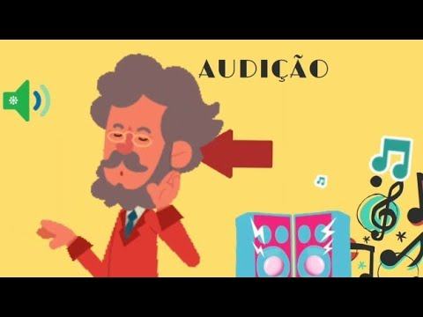
Enlace para acceder al vídeo:
https://www.youtube.com/watch?v=_OGmIgGkgAc
1. Introducción al tema: Comenzar con una conversación con los niños:
- ¿Qué utilizamos para escuchar?
- ¿Qué sonidos nos gusta escuchar?
- ¿Has notado cómo todo suena diferente?
Presente la palabra “AUDICIÓN” en el cartel junto con la imagen de una oreja.
2. Presentación en video: Vean el video " La audición en la educación infantil " con la clase. El video es lúdico y presenta explicaciones accesibles sobre el funcionamiento de la audición y su importancia en la vida diaria.
3. Discusión después del video: Pregunte a los niños:
- ¿Qué aprendimos del vídeo?
- ¿Qué sonidos escuchamos todos los días?
- ¿Qué sonidos son agradables? ¿Y cuáles son molestos?
Dales espacio para compartir sus experiencias de escucha.
ACTIVIDAD 13
¿Que sonido es ese?

MATERIALES:
- Celular, altavoz o computadora para reproducir los sonidos.
- Lista de varios sonidos grabados o disponibles en vídeos (sugerencias a continuación)
- Carteles o imágenes correspondientes a los sonidos (opcional)
- Una alfombra o espacio organizado para un círculo de conversación.
- Caja sorpresa (opcional, para esconder pequeños objetos que hagan ruido)

Paso a paso:

• Momento inicial (mesa redonda):
Reúne a los niños y haz que formen un círculo. Di con entusiasmo:
¡ Hoy vamos a jugar a las adivinanzas! Nuestros oídos son muy potentes y pueden percibir sonidos fuertes, suaves, divertidos e incluso misteriosos. ¡A ver quién adivina qué suena!
Mantenga una conversación sencilla para prepararse para escuchar atentamente:
- ¿Qué sonidos te gusta más escuchar?
- "¿Podemos realmente saber qué es algo simplemente escuchándolo?"
- ¿Sabías que el sonido también es uno de los cinco sentidos?

• Presentación de propuestas – Cómo jugar:
Explícalo con calma:

un instrumento o algo cotidiano.
Puede:
- Utilice vídeos cortos con sonidos reales.
- Reproduce los sonidos usando una aplicación o lista de reproducción en tu teléfono.
- Haz sonidos con objetos reales dentro de una caja sorpresa , como llaves, papel arrugado, un silbato, etc.

• Ejemplos de sonidos a utilizar:
- Perro ladrando
- maullido de gato
- Sonidos de caballos
- Pato o pollo
- Suena el timbre
- bocina de coche
- Toque de tambor
- Sonajero o maracas
- Llamando a una puerta
- Riéndose de un bebé
- Sonido de lluvia

Después de cada sonido, pregunte:
- "¿Qué crees que es?"
- ¿Quién ha oído este sonido antes?
- ¿Este sonido es fuerte o suave?
Si lo desea, muestre tarjetas ilustradas con las opciones para que los niños puedan elegir visualmente.

ACTIVIDAD 14
ACTIVIDAD DE TAREA 2

Cómo completar la actividad:
• Presenta la actividad con entusiasmo: Muéstrale la hoja al niño y dile que van a jugar a descubrir los sonidos de los animales. Lee las instrucciones y los sonidos en voz alta con un tono alegre.
• Nombra los animales con el niño: Pídele que nombre cada animal de la columna de la izquierda. Si no lo sabe, di el nombre y pregúntale si lo ha visto en libros, dibujos o en persona.
• Refuerza la asociación con los sonidos: Ahora, léele en voz alta cada uno de los sonidos de la columna de la derecha usando la entonación característica:
- “ Muuuuu ” (voz grave)
- “ Bééé ” (tono más agudo)
- "Cocoricó" (alargada, como una canción)
- "Miau" (como un gato llamando)
Pídale que diga qué animal corresponde a cada sonido.
• Instrucciones de la actividad: Deja que el niño use un lápiz para relacionar cada animal con su sonido correspondiente. Si es necesario, guíale suavemente la mano, pero anímale a intentarlo solo.
• Discuta la experiencia: Al final, pregunte:
- ¿Qué sonido fue más fácil de identificar?
- ¿Alguna vez has escuchado a alguno de estos animales en la vida real?
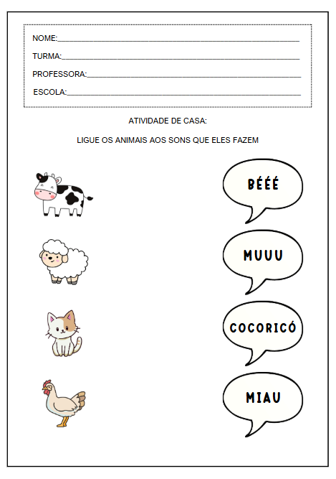

MIÉRCOLES
__/__/______

ACTIVIDAD 15
PRESENTACIÓN DEL TEMA

MATERIALES
Historia: El sentido del olfato – ¡Puedo oler!
Actividades impresas
Vídeo: El sentido del olfato – Angelitos de la Esperanza

PREGUNTAS ORIENTADORAS
- ¿Para qué utilizamos la nariz?
- ¿Qué olores te gustan más?
- ¿También hay malos olores?

Nuestro sentido del olfato nos permite percibir los olores que nos rodean. Con la nariz, podemos percibir olores agradables, como el de una flor, una comida deliciosa o un jabón aromático... y también olores menos agradables, como el de algo en mal estado o demasiado fuerte.
¡Hoy será un día de descubrimientos con la nariz! Oleremos diferentes aromas e intentaremos adivinarlos usando solo el olfato. Exploraremos aromas suaves, dulces e intensos, y hablaremos sobre cuáles nos gustan más y cuáles nos sorprenden.

ACTIVIDAD 16
HISTORIA: SENTIDO DEL OLFATO - ¡PUEDO OLER!

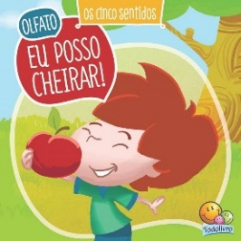

AUTOR: SUELEN KATERINE A. SANTOS

En "¡Olfato, puedo oler!" , se invita a los niños a explorar el increíble sentido del olfato y cómo nos permite percibir y reconocer los olores que nos rodean. Con coloridas ilustraciones y una narrativa cautivadora, el libro guía a los pequeños a descubrir olores cotidianos, como el de las flores, la comida e incluso el de la lluvia.

colección Cinco Sentidos , que enseña a los niños, de forma lúdica y educativa, las funciones de cada uno de los sentidos del cuerpo humano. Ayuda a los niños a comprender la importancia de cada sentido para explorar el mundo, a la vez que fomenta la autoconciencia y la percepción sensorial desde la primera infancia.

ACTIVIDAD 17
Coloreando la abejita oliendo la flor

MATERIALES:
- Lápices de colores o crayones

Paso a paso:
1. Presentación de la propuesta: Reparta la hoja con el dibujo y léala en voz alta con la clase: “Colorea con cuidado la abejita que huele la flor”. Explique que la abejita vuela hacia la flor porque olió su aroma y ahora disfrutará de ese momento.
2. Pautas para pintar: Fomente el uso de colores variados y bien escogidos , permitiendo que cada niño elija cómo quiere representar la escena. Hable sobre la importancia de respetar los contornos , fomentando así la coordinación motora fina.
3. Expansión oral: Durante la actividad de pintura, circule entre los niños y fomente el habla espontánea con preguntas como:
- ¿A qué huele esta flor en tu imaginación?
- ¿Cómo crees que se siente la abejita?
- ¿De qué color es la flor favorita de la abeja?
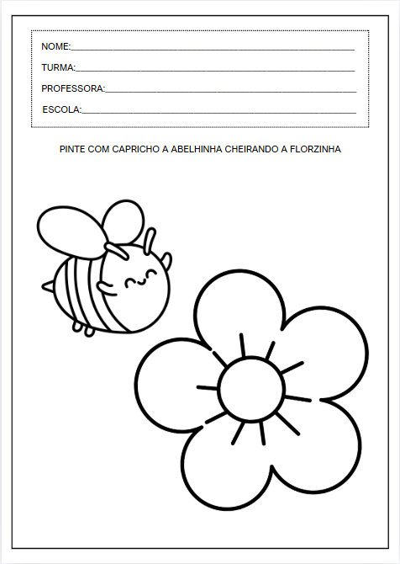
ACTIVIDAD 18

SOBRES PEQUEÑOS CON AROMAS

MATERIALES:
• Algodón o pequeños trozos de tela para rellenar las bolsas.
• Tela fina o tul (10x10 cm), bolsas de organza o papel de filtro
• Cintas o cuerdas para atar
• Esencias (vainilla, lavanda, hinojo, manzanilla, etc.)
• Granos de café o trozos de jabón en barra
• Pequeños recipientes para colocar los aromas antes del montaje.
• Cartel o panel grande con el título: “Los aromas que olemos”
• Pegamento blanco o cinta adhesiva de doble cara (para fijar las bolsas al panel)
• Toallitas o toallas humedecidas para limpiarse las manos.

Paso a paso:

• Momento inicial (mesa redonda):
Reúna a los niños en un círculo y traiga pequeños recipientes con diferentes aromas para que los exploren.
Hoy vamos a descubrir algo que nuestra nariz puede hacer: ¡oler! ¿Sabías que el olfato es uno de los cinco sentidos? Es lo que nos ayuda a oler el pastel, las flores, el perfume ¡e incluso la lluvia!
Fomente la escucha activa y la percepción sensorial con preguntas:
- ¿Qué olores te gustan más?
- ¿Hay algún olor que te recuerde a alguien de tu familia?
- ¿Qué usamos para oler las cosas?
- "¿Todos olemos lo mismo de la misma manera?"
Muéstrales los pequeños recipientes con bolitas de algodón o jabones y pídeles que los huelan y describan lo que sienten.

• Pegado/aplicación manual:
- Ayude a los niños a colocar bolas de algodón (o granos de café/jabón) dentro de la bolsa.
- Ponga una gota de la esencia elegida en la bolita de algodón (o deje que la huelan para elegir).
- Ate la bolsita con una cinta o cuerda.
- Anime a cada niño a decir el nombre de su aroma favorito y ayude a pegarlo en el tablero de exhibición colectivo.
- Escribe el nombre del niño o el nombre del aroma en el panel si deseas identificarlo.
Esta etapa implica desarrollar la pinza , la percepción sensorial y el sentido de pertenencia al grupo.
ACTIVIDAD 19
VIDEO: SENTIDO DEL OLFATO - ANGELITOS DE LA ESPERANZA

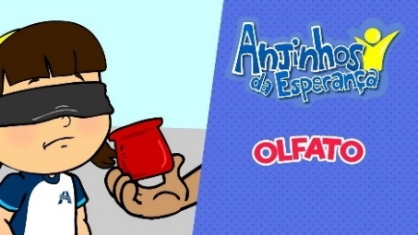
Enlace para acceder al vídeo:
https://www.youtube.com/watch?v=Q_sMOdXn4Ig&t=218s

1. Iniciar la conversación: Reúna a los niños en un círculo y pregúnteles:
- ¿Qué parte del cuerpo utilizamos para oler?
- ¿Recuerdas algún aroma que te guste mucho?
- ¿Y qué pasa con ese olor que no te gusta?
Presenta el cartel con la palabra “OLOR” y el dibujo de una nariz.
2. Presentación en video: Vean el video " El Sentido del Olfato – Angelitos de la Esperanza " con la clase. El contenido es ligero y lúdico, y ayuda a los niños a comprender cómo funciona el olfato de forma divertida.
3. Debate posterior al video: Hable con los niños sobre los puntos principales tratados. Pregunte:
- ¿Qué hemos aprendido de los angelitos?
- ¿Qué podemos oler con la nariz?
- ¿Puede el olfato evocar recuerdos o sentimientos?
ACTIVIDAD 20
OLOR MISTERIOSO

MATERIALES:
• Tapas de frascos o recipientes pequeños (como frascos de plástico o de vidrio pequeños)
• Bolitas de algodón o trozos de tela para absorber los aromas.
• Diversas sustancias para impregnar el algodón (como:
- Vainilla
- canela molida
- Café
- Limón o naranja (cáscara o esencia)
- Anís
- Té (verde, manzanilla, menta, etc.)
- Aceite esencial de lavanda, romero, etc.)
• Cintas o etiquetas para marcar los frascos (opcional)
• Caja sorpresa o bufanda para tapar los frasquitos (para disimular el olor y hacer el juego más misterioso)

Paso a paso:

• Momento inicial (mesa redonda):

Reúna a los niños en un círculo y explíqueles la actividad de una manera atractiva:

¡Hoy vamos a jugar al 'Olor Misterioso'! ¡A ver quién adivina qué olor es! Nuestras narices son muy inteligentes, ¿verdad? Nos ayudan a identificar los olores del mundo que nos rodea. ¡Y hoy vamos a ponerlas a trabajar!

Dirija una breve conversación sobre los olores:
- ¿Qué olores te gustan más?
- "¿Y qué olor te desagrada absolutamente?"
- ¿Podemos identificar olores sin mirar? ¡Descubrámoslo!

Explícales que con los ojos cerrados sólo podrán identificar el olor.

• Realizando el juego (Aroma Misterioso):
- Comience con un recipiente pequeño y pida a los niños que huelan el contenido sin mirar.
- Anímelos a describir el olor con palabras:
  - "¿Este olor es dulce o amargo?"
  - "¿Se parece a algún alimento o flor que conozcas?"
  - ¿A qué huele? ¿A jardín? ¿A fruta?
- Si lo deseáis, podéis escribir o dibujar en una hoja de papel (o en una pizarra colectiva) las respuestas de cada niño para que todos puedan compartir sus aportaciones.
ACTIVIDAD 21
ACTIVIDAD DE TAREA 3

Cómo completar la actividad:
• Presenta la actividad con cariño: Muéstrale la hoja al niño y lee las instrucciones en un tono suave y expresivo. Podrías decir algo como: "¡Qué guay! La abejita está oliendo las flores y tiene muchas ganas de llegar a ellas. ¿Vamos a ayudarla?".
• Hable sobre el sentido del olfato: Aproveche esta oportunidad para hablar con el niño sobre el significado del olfato. Haga preguntas como:
- ¿Qué olores te gustan más?
- ¿Alguna vez has olido flores reales?
- ¿Qué más huele bien?
• Sigue el camino punteado: Guía al niño para que use un lápiz y siga el camino punteado hacia las flores, con calma y atención. Este movimiento ayuda a fortalecer la motricidad fina y lo prepara para escribir.

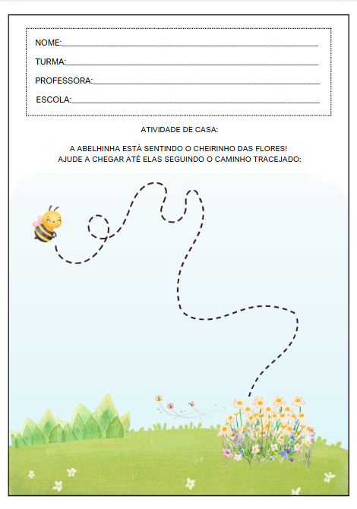
JUEVES
__/__/______

ACTIVIDAD 22
PRESENTACIÓN DEL TEMA

MATERIALES
Historia: Paladar – ¡Delicioso sabor!
Actividades impresas
Vídeo: Comer – El sentido del gusto (inspirado en el libro de Ruth Rocha)

PREGUNTAS ORIENTADORAS
- ¿Qué utilizamos para saborear la comida?
- ¿Qué comidas te gustan más?
- ¿Tienen algunos alimentos un sabor fuerte?

El gusto es el sentido que nos permite percibir el sabor de las cosas. Con la lengua, podemos percibir sabores como dulce, salado, ácido y amargo. Es a través del gusto que experimentamos el sabor de frutas, jugos, alimentos y golosinas que tanto disfrutamos.
Hoy será un día muy especial: vamos a probar diferentes sabores y descubrir qué saborea nuestra lengua. Probaremos cosas dulces, saladas, ácidas y quizás incluso ligeramente amargas. ¿Les gustarán a todos las mismas cosas?

ACTIVIDAD 23
HISTORIA: SABOR – SABOR DELICIOSO

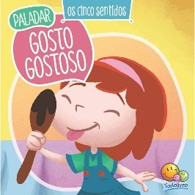
AUTOR: SUELEN KATERINE A. SANTOS

colección Cinco Sentidos , los niños descubren, de forma lúdica y atractiva, cómo el cuerpo humano nos permite comprender el mundo. En "Delicioso Sabor ", el enfoque se centra en el sentido del gusto, el que nos permite saborear la comida y experimentar diferentes sabores, como dulce, salado, ácido y amargo.
Con una narrativa ligera y cercana para niños, el libro presenta situaciones cotidianas que despiertan la curiosidad y el gusto por los sabores. ¿Por qué algunos alimentos nos hacen sonreír mientras que otros nos hacen hacer muecas? ¿Cómo nos ayuda la lengua a identificar el sabor de las cosas?
Las coloridas ilustraciones y el texto accesible invitan a los lectores jóvenes a darse cuenta de que comer es más que simplemente nutrir el cuerpo: también se trata de sentir, descubrir y expresar emociones.
“Gosto Gostoso” es una excelente herramienta para trabajar la educación sensorial, la alimentación consciente y el autoconocimiento desde la primera infancia, fortaleciendo el vínculo entre el aprendizaje y las experiencias cotidianas.

ACTIVIDAD 24
¿Qué forma parte de nuestro paladar?

MATERIALES:
- Lápices de colores o marcadores de colores
- Ejemplos de alimentos reales o imágenes para reforzar la explicación, si es necesario.

Paso a paso:

1. Momento inicial – Mesa redonda:
Reúna a los niños en un círculo y comience una conversación sobre los cinco sentidos, especialmente el sentido del gusto:
¡ Hoy vamos a hablar del sentido del gusto! ¿Sabes qué es? El gusto es el sentido encargado de percibir el sabor de las cosas cuando comemos o bebemos. ¿A quién le gusta la fruta, el helado o el jugo?

Haga preguntas sencillas para involucrar a los niños:
- ¿Qué es lo que más te gusta comer?
- "Cuando comemos algo ¿cómo lo saboreamos?"
- ¿Sabes a qué sabe el chocolate o las manzanas?
Explícalo de forma sencilla:
Nuestro sentido del gusto nos ayuda a saborear la comida. Hoy vamos a ver algunas imágenes y elegir las que se relacionen con el sentido del gusto.

2. Realización de la actividad:
Mientras los niños realizan la actividad, camine por el salón observando, animando y ayudando cuando sea necesario.
- Fomentar la observación atenta: "¿La flor o el jabón pertenecen al sentido del gusto?" "Y la naranja, ¿pertenece al sentido del gusto o no?"
- Ayude a los niños a comprender que los alimentos y las bebidas, como el helado, el jugo, las manzanas, las uvas, las palomitas de maíz y la sandía, están relacionados con el gusto, mientras que las flores, las llaves y el jabón no están relacionados con el gusto.
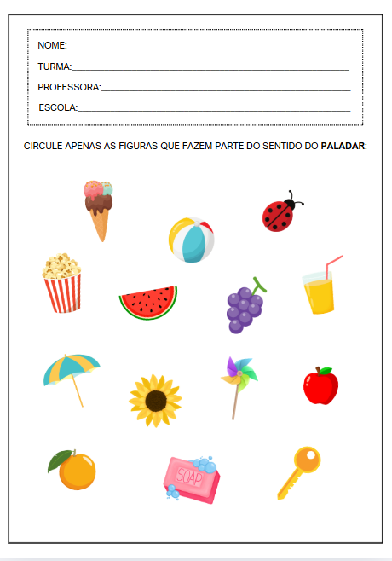

ACTIVIDAD 25
¿A qué sabe?

MATERIALES:
- Pequeños trozos de los siguientes alimentos:
  - Fruta dulce ( por ejemplo , plátano o mango)
  - Limón
  - Galleta salada o una pizca de sal
  - Chocolate negro (en cantidades seguras)
  - Pan simple (que representa un sabor neutro)
- Vasos o platos desechables (uno para cada tipo de alimento)
- Cucharas o palillos desechables para manipular alimentos.
- servilletas de papel
- Vasos de agua (para limpiar el paladar entre sabores)

- gel de alcohol
- Pequeños carteles con caras (feliz, triste, sorprendido, confundido) hechos en cartulina.
- Afiche “Descubriendo Sabores” con espacio para pegar o dibujar reacciones.
- Tabla de sabores y reacciones (para uso colectivo)

Paso a paso:
1. Preparación del ambiente: Organice el espacio en círculo o con mesas dispuestas en estaciones. Mantenga los alimentos separados en recipientes o platos pequeños, fuera del alcance de los niños.
2. Conversación inicial: Reúna a los niños en círculo y explíqueles que hoy usarán su sentido del gusto para descubrir diferentes sabores. Explíqueles que cada alimento puede evocar una sensación diferente y que todas las sensaciones son válidas. Enfatice que lo importante es intentar hablar sobre lo que sienten, sin necesidad de que les guste todo.
3. Higiene: Indique a los niños que usen desinfectante de manos. Si es posible, llévelos al baño para que se laven las manos con agua y jabón antes de la actividad.
4. Presentación de los sabores: Muestre cada alimento al grupo, diga su nombre y explique que representan diferentes sabores: dulce, ácido, salado, amargo y neutro. Enfatice que la actividad se realizará con calma, un sabor a la vez.
5. Cata guiada (un sabor a la vez):
- Distribuya el primer alimento (ejemplo: fruta dulce) en tazas individuales.
- Pídales que miren la comida antes de probarla.
- Déjalos probarlo y observar sus reacciones.
- Anímelos a levantar el cartel con la cara correspondiente al sentimiento (feliz, triste, sorprendido, etc.).
- Haga preguntas como:
  - ¿A qué sabe?
  - ¿Te gusto?
  - ¿Este sabor se parece a algo que hayas comido antes?
- Registre la reacción de la clase en el cartel "Descubriendo sabores".
- Ofrecer agua para neutralizar el sabor.
6. Repetir con los demás sabores: Repetir el mismo procedimiento con los demás sabores, respetando el ritmo de cada niño. Alternar los sabores para evitar confusiones en el paladar.
7. Conversación final: Después de probar todos los sabores, fomente una conversación grupal. Pregunte:
- ¿Cuál era el sabor favorito de la clase?
- ¿Qué sabor te hizo hacer más muecas?
- ¿Alguno de estos sabores era nuevo para alguien?
ACTIVIDAD 26
VIDEO: COMER – EL SENTIDO DEL GUSTO


Enlace para acceder al vídeo:
https://www.youtube.com/watch?v=2yTiRcp4cVM
1. Introducción al tema: Reúna a los niños en círculo y explíqueles que verán un video sobre el gusto, el sentido que nos ayuda a percibir el sabor de la comida. Pregunte:
- ¿Alguna vez has sentido ganas de comer sólo por el olor de la comida?
- ¿Cuál es tu sabor favorito: dulce, salado, agrio o amargo?
2. Presentación del video: Muestre el video " Comer: El sentido del gusto " con los niños sentados en un lugar cómodo, asegurándose de que todos puedan ver y escuchar con claridad. El video utiliza un lenguaje accesible y presenta ejemplos de la vida cotidiana de los niños.
3. Discusión posterior al video: después de verlo, dirija una discusión con preguntas como:
- ¿Qué aprendiste del vídeo?
- ¿Qué alimentos aparecieron?
- ¿Alguien ha comido alguna vez algo amargo? ¿O agrio?
- ¿Qué sabor te gusta más?
ACTIVIDAD 27
PANEL DE SABOR

MATERIALES:
- papel kraft (para montar el panel colectivo)
- Título impreso o escrito: "Panel de Gustos"

- Divisiones dibujadas o pegadas en el panel con los nombres y colores de los sabores:
  - Dulce ( por ejemplo , rosa o amarillo)
  - Salado ( p. ej. , azul)
  - Agrio ( por ejemplo , verde)
  - Amargo ( p. ej. , marrón)
- Imágenes impresas o recortadas de revistas de diversos alimentos ( por ejemplo , chocolate, dulces, limón, sal, aceitunas, galletas, berenjenas, etc.)
- Barra de pegamento
- Tijeras de punta roma (si se corta con niños)
- Música ambiental tranquila (opcional)
- Espacio en la pared de la habitación o zona visible para exponer el panel.
Paso a paso:
1. Recordando la experiencia sensorial: Comience la actividad en círculo, invitando a los niños a recordar la degustación que hicieron anteriormente. Pregunte:
- ¿Quién recuerda los sabores que probamos?
- ¿Cuál era el más sabroso?
- ¿Quién hizo una cara graciosa?
Escriba o muestre los nombres de los sabores en pequeños carteles y muestre los colores que los representarán en el panel.
2. Presentación del panel: Muestre el "Panel de Me Gusta" ya dividido en cuatro partes, cada una con el nombre y el color de un sabor (dulce, salado, ácido, amargo). Explique que ahora elegirán imágenes de alimentos que combinen con cada sabor y las pegarán en el lugar correspondiente.
3. Organización del espacio y los materiales: Coloque varias imágenes precortadas de comida (o recortes para que las hagan juntos) sobre una mesa. Mantenga barras de pegamento a mano y el tablero de exhibición fijado a la pared o sobre la mesa en un lugar visible.
4. Selección y clasificación: Guíe a los niños, en grupos pequeños, para que elijan las imágenes y comenten a qué sabor pertenece cada alimento. Deben verbalizar sus elecciones y justificarlas, por ejemplo:
- "Éste es el limón, ve por el agrio".
- Las galletas saladas van en la sección de salados. El profesor puede guiar la conversación con preguntas como: ¿Qué sabor tiene esta comida?, ¿La has comido alguna vez?, ¿Dónde vamos a pegar esta imagen?
5. Collage en el panel: Después de elegir, cada niño pega su imagen en el espacio correspondiente. El profesor puede ayudar pegando el nombre del alimento debajo de la imagen, si lo desea.
6. Finalización y apreciación colectiva: Una vez completado el panel, reúna al grupo y observe con ellos cómo quedó la construcción. Señale y nombre los alimentos pegados, destacando la variedad y la participación de todos. Pregunte:
- ¿Qué sabor tenía más ingredientes?
- ¿Has visto alguna comida que nunca hayas probado antes?
- ¿Tienes curiosidad por probar algo?
ACTIVIDAD 28
ACTIVIDAD DE TAREA 4

Cómo completar la actividad:
• Presenta la actividad con entusiasmo: Lee las instrucciones de la hoja de trabajo con el niño: “Dibuja una imagen muy bonita de lo que más te gusta comer”. Pregunta con amabilidad:
- ¿Cuál es tu comida favorita?
- ¿Recuerdas su olor o su sabor?
- ¿Cuándo sueles comer esta comida?
• Hablen sobre el sentido del gusto: Expliquen que usamos la lengua para saborear la comida y que cada alimento puede tener un sabor diferente: dulce, salado, ácido o amargo. Expliquen cómo la comida también nos recuerda momentos especiales.
• Hora de dibujar: Deja que el niño se sienta completamente cómodo dibujando. Puede ser un plato, una fruta, un dulce o cualquier alimento que le guste. Fomenta el uso de colores vivos y la creatividad .
• Fomentar la expresión oral: Después del dibujo, hable con el niño sobre lo que dibujó y por qué eligió ese alimento. Escriba sus palabras en el reverso de la hoja (opcional) para registrar sus pensamientos y su expresión oral.
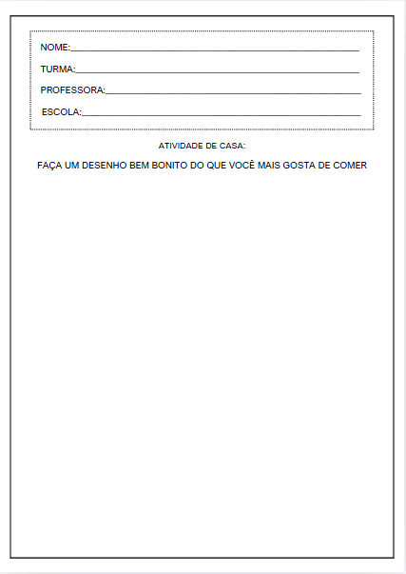

VIERNES
__/__/______

ACTIVIDAD 29
PRESENTACIÓN DEL TEMA

MATERIALES
Historia: Tacto – ¡Puedo sentirlo!
Actividades impresas
Vídeo: Los Sentidos – Bob Zoom

PREGUNTAS ORIENTADORAS
- ¿Qué utilizamos para sentir el tacto?
- ¿Cómo percibimos cuando algo está caliente, frío, áspero o blando?
- ¿Podemos sentir afecto a través del tacto?

El tacto es el sentido que nos permite sentir todo lo que tocamos. Con la piel, especialmente las manos, podemos percibir si algo es suave, áspero, caliente, frío, liso o irregular. Es a través del tacto que sentimos un cálido abrazo, la calidez del sol, el roce del agua e incluso cosquillas juguetonas.
¡Hoy será un día para explorar el mundo con las manos! Tocaremos diferentes materiales, descubriremos nuevas texturas, jugaremos con objetos misteriosos y descubriremos cómo nuestra piel está llena de sensaciones. ¿Seremos capaces de descubrir qué hay dentro de una caja usando solo el tacto? ¿Y qué se sentirá al pasar la mano sobre papel de lija, algodón o agua helada?

ACTIVIDAD 30
HISTORIA: TACTO – ¡PUEDO SENTIRLO!

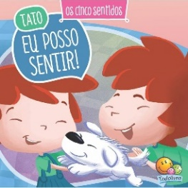
AUTOR: SUELEN KATERINE A. SANTOS

colección Cinco Sentidos invita a los niños a explorar el cuerpo humano y cómo interactuamos con el mundo. En "¡Puedo sentir!" , el enfoque se centra en el tacto, el sentido que nos permite percibir texturas, temperaturas, formas y sensaciones a través de la piel.
Con una narrativa encantadora que conecta con las experiencias de los niños, el libro muestra cómo sentimos el calor del sol, el frío del agua, la suavidad de una manta o la aspereza de un objeto. A través de ejemplos sencillos e ilustrativos, los niños aprenden que el tacto también es una forma de conocer, cuidar y conectar con los demás.
Las ilustraciones y el texto refuerzan la importancia del tacto en los descubrimientos cotidianos, fomentando la observación, la empatía y el reconocimiento de las sensaciones corporales.
"¡Puedo sentirlo!" es una rica experiencia de lectura para desarrollar la percepción sensorial, la autoconciencia y el vocabulario emocional, lo que lo convierte en un recurso valioso en el proceso de aprendizaje de los niños.

ACTIVIDAD 31
SELLO DE HUELLA DE MANO EN LA PÁGINA

MATERIALES:
• Pintura gouache en varios colores
• Botes o bandejas para esparcir la pintura
• Pinceles (opcional)
• Paño húmedo o toalla de papel para limpiarse las manos.
• Delantales o ropa protectora
• Hoja de actividades impresa (con espacio para estampar y decorar)
• Rotuladores o lápices de colores para decorar.

Paso a paso:
1. Introducción a la propuesta: Hable con los niños sobre el sentido del tacto y cómo usamos las manos para percibir el mundo. Pregunte:
- ¿Qué sentimos con nuestras manos?
- ¿Qué texturas puede tener la pintura?
Presento la propuesta de hoy: ¡Sella tu mano con tinta y transforma ese sello en algo creativo!
2. Preparación del ambiente: Prepare las mesas con las bandejas de pintura y los materiales de decoración. Proteja el espacio con papel periódico o papel kraft , si es necesario. Vista a los niños con delantales.
3. Realización de la actividad: Uno a uno, guíe a los niños a:
- Aplica la pintura en la palma de tu mano (con un pincel o directamente sobre la bandeja).
- Presione suavemente su mano sobre la sábana.
- Lávese o limpie sus manos después de estampar.
A continuación, anímalos a decorar el sello como más les guste: convirtiéndolo en una flor, un animal, un pequeño monstruo, un sol, etc.
4. Fomento de la expresión oral: Durante la actividad, hable con los niños sobre lo que están creando. Haga preguntas como:
- ¿En qué se convirtió tu manita?
- ¿Qué sensación evoca la pintura?
- ¿Qué color elegiste y por qué?
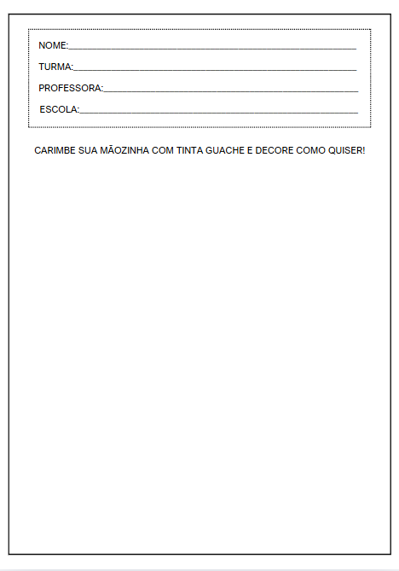
ACTIVIDAD 32
GUANTE TEXTURIZADO

MATERIALES:
• Guante de tela o goma (puede ser de jardinería, de limpieza o de punto)
• Retales de materiales con texturas variadas, como:
- Algodón (suave)
- Papel de lija (rugoso)
- Tela de terciopelo
- Papel de aluminio (liso y frío)
- Espuma EVA con purpurina o papel crepé (ondulado o texturizado)
• Pegamento caliente o pegamento multiusos (para uso de adultos)
• Cartulina o hoja con leyenda de las texturas

Paso a paso:
1. Preparación del guante: Antes de la actividad con los niños, prepare uno o más guantes sensoriales pegando un material diferente en cada dedo. Ejemplo de organización:
- Pulgar: algodón
- Dedo índice: papel de lija
- Dedo medio: papel de aluminio
- Dedo anular: terciopelo
- Dedo meñique: Espuma EVA brillante

Deje el guante preparado con tiempo suficiente para que el pegamento se seque completamente y garantice la seguridad.
2. Introducción al tema: Reúna a los niños y hable sobre el sentido del tacto , preguntando:
- ¿Qué sentimos con nuestras manos?
- ¿Cómo sabemos si algo es áspero, blando o frío?
Explícales que hoy jugarán con un “guante mágico” que tiene muchos sentimientos en las puntas de los dedos.
3. Explorando el guante: Presente el guante texturizado y muestre cada dedo, nombrando la textura. Anime a los niños a tocarlo con los dedos y luego a ponerse el guante (con ayuda, si es necesario), uno a la vez.
Pídales que describan lo que sienten. Utilice preguntas como:
- ¿Qué es esta sensación en el dedo?
- ¿Es áspero o suave?
- ¿Qué textura te gustó más?

ACTIVIDAD 33
VIDEO: LOS SENTIDOS – BOB ZOOM

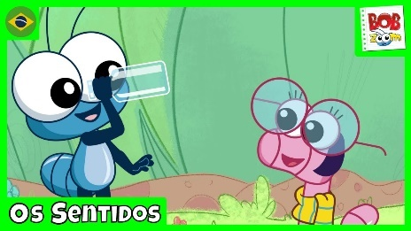
Enlace para acceder al vídeo:
https://www.youtube.com/watch?v=9nBDDfs7Nqw
1. Presentación inicial: Reúna a los niños en círculo y hable brevemente sobre el cuerpo y los sentidos. Pregunte:
- ¿Cómo descubrimos lo que nos rodea?
- ¿Para qué sirven nuestros ojos, oídos, nariz, boca y manos?
Cuéntales que hoy van a aprender más sobre esto con la ayuda de una divertida canción del personaje Bob Zoom.

2. Presentación del video: Muestre el video " Los Sentidos – Bob Zoom " con atención y entusiasmo. Anime a los niños a seguir los gestos de la música, señalando cada parte del cuerpo a medida que se mencionan los sentidos.
3. Hora del círculo: Después de ver la actividad, hable con los niños sobre lo que aprendieron. Use preguntas como:
- ¿Qué sentido usamos para ver a Bob Zoom?
- ¿Qué usamos para oler una flor?
- ¿Qué parte del cuerpo utilizamos para sentir el tacto?
ACTIVIDAD 34
Caja de objetos sensoriales

MATERIALES:
• Una caja de cartón con tapa o una tapa improvisada.
• Dos agujeros en los lados de la caja (para que pasen las manos)
• Tela para tapar los agujeros (opcional, para ocultar el contenido)
• Objetos con texturas variadas y seguras, como:
- Bola de algodón
- Esponja
- bloque de madera
- Tapa de plástico
- Plastilina
- Trozo de tela, lana o felpa
- Papel de lija
- Piña, pelota de goma, etc.

Paso a paso:
1. Presentación de la propuesta: Reúna a los niños en círculo y conversen sobre el sentido del tacto. Pregunte:
- ¿Qué parte del cuerpo utilizamos para sentir las cosas que tocamos?
- ¿Cómo sabemos si algo es blando, áspero, duro o húmedo?
Presente la Caja Sensorial como un juego de adivinanzas, donde nadie verá lo que hay dentro, solo lo sentirá con sus manos.

2. Explicación de las reglas: Explique que cada niño, por turno, colocará sus manos dentro de la caja, sentirá un objeto y tratará de descubrir qué es sólo con el tacto.
- No puedes mirar.
- Puedes moverlo y apretarlo.
- Entonces deberías decir lo que piensas que es.
3. Realización del experimento: Llame a un niño a la vez para que participe. Después de tocar, anímelos a decir:
- ¿Cómo se siente (suave, áspero, liso, ligero, etc.)?
- ¿Puedes adivinar qué es?
- Si ya has mencionado esto antes
Escribe o discute las respuestas con la clase de forma divertida, valorando cada intento.
4. Participación grupal: Después de que todos los niños hayan participado, revele los objetos uno por uno y vea quién acertó. Aproveche la oportunidad para reforzar el vocabulario:
- "Este objeto es tosco."
- "Este es ligero y esponjoso."
- "Éste es frío y suave."
ACTIVIDAD 35
ACTIVIDAD DE TAREA 5

Cómo completar la actividad:
- Hable sobre los cinco sentidos: comience preguntándole al niño:
  - ¿Sabes para qué usamos los ojos? ¿Y los oídos?
  - ¿Qué sentimos con la nariz? ¿Y con las manos?
Juntos, nombren los sentidos y las partes del cuerpo involucradas en cada uno.
- Observa las imágenes con el niño: analiza con atención cada figura de la izquierda (ojos, oreja, mano, nariz, boca) y de la derecha (acciones como: oler flores, leer un libro, abrazar, escuchar música, comer). Nombra todas las acciones juntos.
- Establezca las conexiones: Indique al niño que use un lápiz para conectar cada parte del cuerpo con su acción correspondiente. Por ejemplo: los ojos deben estar relacionados con el niño que lee, la nariz con el niño que huele flores, etc.

- Fomentar la comunicación oral: Pregúntele al niño:
  - ¿Cuál es tu sentido favorito?
  - ¿Qué es lo que más te gusta ver, oír, oler, tocar o comer?
